**Création d'un logiciel Java (Client lourd)**

**Prestataire : MMCP**

**Sommaire :**

Présentation du prestataire

1)Présentation de l'entreprise

2)Organigramme

3) Renseignement juridiques

Présentation du prestataire

1. Présentation de l'entreprise

Numéro SIREN: 987 654 321 Chiffre d'affaire: 125 000€ 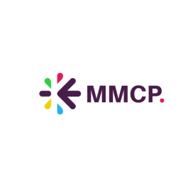

l’entreprise MMCP est une société à responsabilité limitée (S.A.R.L) au capital de départ de 50.000 euros.

MMCP est un prestataire de services Web. Il est spécialisé dans le développement web, l’intégration des services de e-commerce. Son rôle principal est donc, d’augmenter la visibilité des sites web, la création de sites vitrines statiques ou dynamiques, le développement de sites de commerce en ligne, ainsi que des réseaux sociaux et professionnels pour les entreprises.

L'agence web compte plus de 100 clients, issus de l'économie locale et présents dans tous les secteurs d'activité ayant besoin de communiquer sur internet.

Grâce à ces nouvelles ressources, MMCP ambitionne de s’étendre rapidement sur l’ensemble du territoire et de proposer ses solutions à toutes les TPE/PME de l'hexagone.

2. Organigramme

L’entreprise est composée 5 employés qui sont par la même occasion les 5 associés. Sur le schéma ci-dessous, l’organigramme de l’entreprise MMCP :

3. Renseignements juridiques

Dénomination: MMCP

Adresse: 126 Rue de charenton 75012 Paris

SIREN: 488 352 643

SIRET (siege): 48835264200034

Activité: Gestion d’installation informatique